SiteCare Nurse User Manual
SiteCare 看護師用操作マニュアル
An illustrated step by step guide in English and Japanese
英語と日本語で学ぶ 図解付き操作ガイド
Use this guide to open a patient, prepare a photograph, review site information, document completed punctures, record skin observations and manage the next appointment.
患者の選択、写真の準備、部位情報の確認、実施済み穿刺の記録、皮膚所見の記録、次回予約の管理までを説明します。
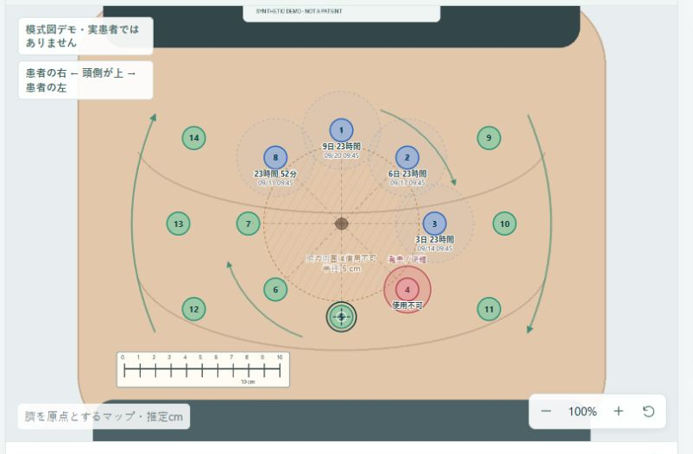
Example of the 14-site map using demonstration data
デモデータによる14部位マップの表示例
For prototype training and evaluation. SiteCare is not clinically validated. The map supports documentation; it does not replace bedside assessment or your institution’s procedures.
試作版の研修・評価用です。SiteCareは臨床的に検証されていません。マップは記録を補助するもので、実際の皮膚評価や施設の手順に代わるものではありません。
Guide edition 22 September 2026. All application dates and times use Japan Standard Time JST.
2026年9月22日版。アプリの日時は日本標準時（JST）を使用します。

How to use this manual
このマニュアルの使い方
Read the English sentence, then its Japanese translation directly below. Screenshots show the Japanese interface. Button names in the instructions match the application.
英文のすぐ下に日本語訳を記載しています。画面例は日本語表示です。説明中のボタン名はアプリの表示に合わせています。
Topic  項目 | Pages  ページ
Visit workflow and preparation  訪問時の流れと準備 | 3
Sign in and find a patient  ログインと患者の選択 | 4–5
Create a patient and upload a photo  患者登録と写真の追加 | 6–7
Align the photo and calibrate the ruler  写真の位置合わせと定規校正 | 8–9
Edit the 14-site layout and verify alignment  14部位配置の調整と位置確認 | 10–11
Read status and choose an exact point  状態の見方と実際の点の指定 | 12–13
Record a puncture and review history  穿刺記録と履歴の確認 | 14–15
Record skin findings and recovery  皮膚所見と回復の記録 | 16–17
Plan and confirm appointments  予約の確認と変更 | 18–19
Photos profiles and administrator settings  写真・プロフィール・管理者設定 | 20–21
Finish work and resolve common problems  作業終了と困ったとき | 22–23
Quick reference  操作の確認表 | 24

Start with a training patient when learning. The figures use fictional demonstration records. Never identify a patient from the photograph alone.
初めて操作するときは研修用患者で練習してください。図には架空のデモ記録を使用しています。写真だけで患者を判断しないでください。

The visit workflow
訪問時の操作の流れ
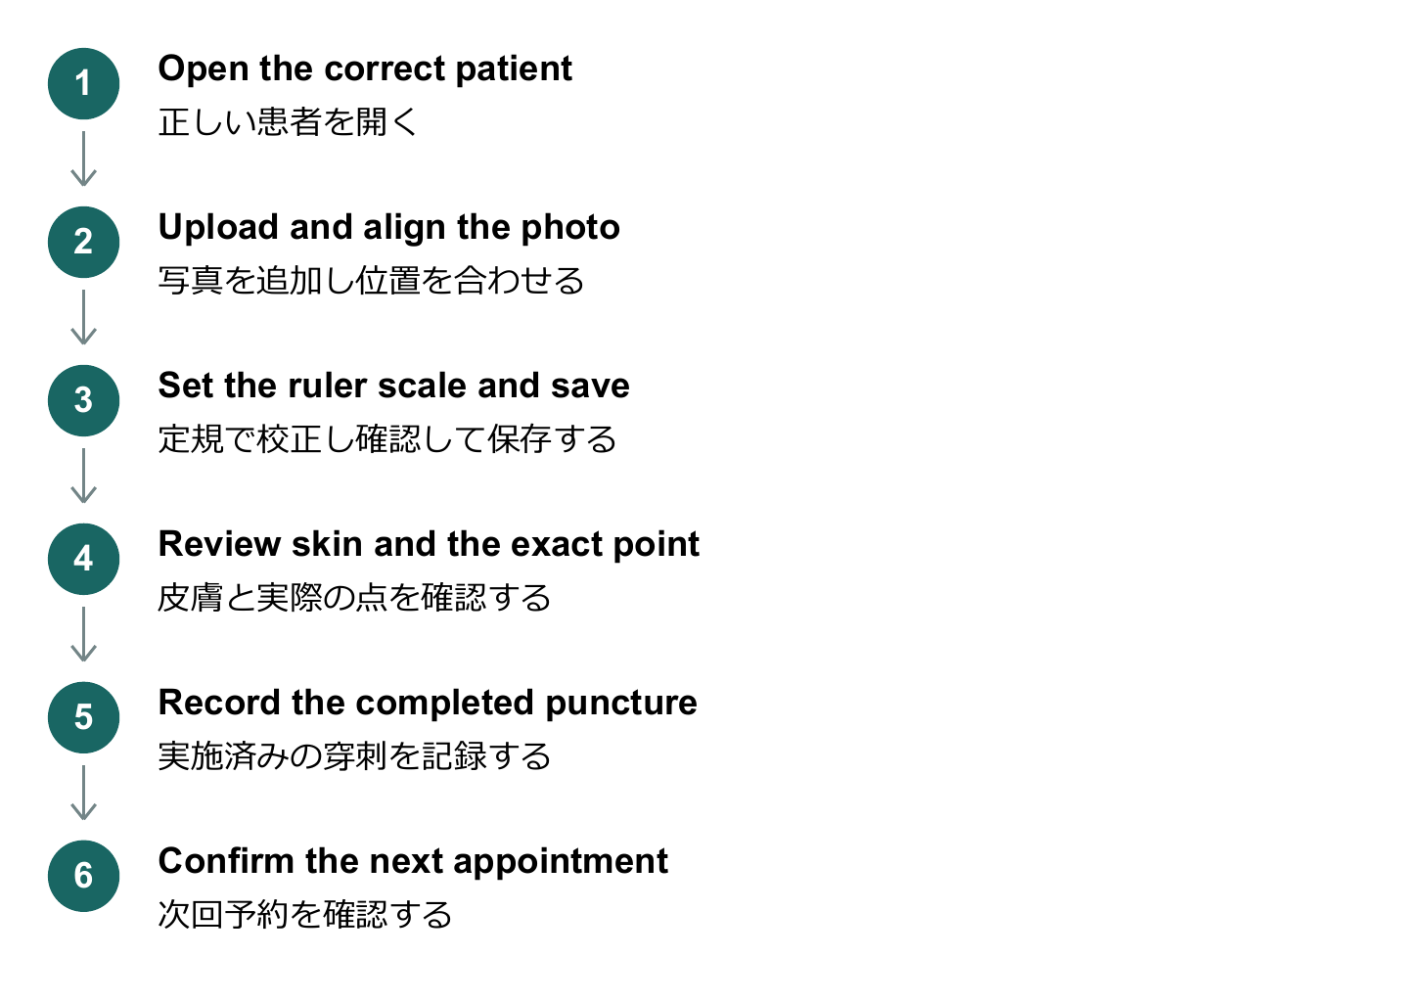
Follow the steps in order for a new visit photograph
新しい訪問写真では上から順番に操作します
1. Before starting, confirm the server is running and your nurse account is available. On the server computer, open http://127.0.0.1:8000/ in a browser.
1. 開始前にサーバーの起動と看護師アカウントを確認します。サーバーが動作しているPCのブラウザーで http://127.0.0.1:8000/ を開きます。
2. Check the displayed application date and the patient ID before entering anything. A demonstration date can change the results shown throughout the app.
2. 入力前にアプリに表示された日時と患者IDを確認します。デモ日時が設定されていると、アプリ全体の表示結果が変わります。
3. Use an authorized synthetic or de-identified JPEG or PNG image for prototype evaluation. Prepare a clear image that includes the navel and a ruler.
3. 試作評価には利用許可のある架空・匿名化済みのJPEGまたはPNGを使用します。臍と定規がはっきり写った画像を準備してください。

Sign in and select a language
ログインと言語の選択
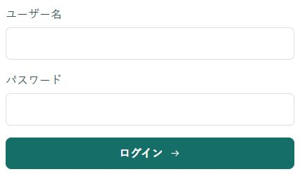
Sign in fields and the Sign In button
ユーザー名・パスワード欄と「ログイン」ボタン
1. Enter your assigned Username and Password. Use your own nurse account so records identify the correct recorder.
1. 割り当てられた「ユーザー名」と「パスワード」を入力します。正しい記録者を残すため、自分の看護師アカウントを使用してください。
2. Select Sign In. If the account does not work, ask the administrator to check it or reset the password.
2. 「ログイン」を選択します。ログインできない場合は管理者にアカウント確認やパスワード再設定を依頼してください。
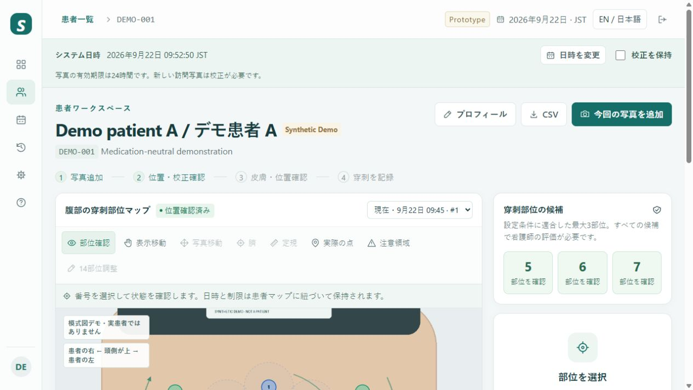
Language switch at the top of the page
画面上部の言語切替ボタン
3. Select EN / 日本語 to switch the interface language. This changes the labels, not the patient records.
3. 「EN / 日本語」で画面の言語を切り替えます。表示名が切り替わり、患者記録そのものは変わりません。
4. Check the application clock. If a demonstration date is active unexpectedly, contact the administrator before recording.
4. アプリの時計を確認します。意図せずデモ日時になっている場合は、記録する前に管理者へ確認してください。
Sessions expire after 30 minutes of inactivity or 8 hours in total. If you are asked to sign in again, reopen the patient and check whether your last entry was saved.
30分間の無操作、またはログインから8時間でセッションが終了します。再ログイン後は患者を開き直し、直前の記録が保存されているか確認してください。

Navigate and find the patient
メニューと患者の選択
Menu image  メニュー画像 | Name and purpose  名称と用途
Overview — review today’s activity.
ホーム — 本日の状況を確認します。
Patients — find and open a patient.
患者一覧 — 患者を検索して開きます。
Appointments — review and confirm visits.
予約カレンダー — 予約を確認・変更します。
Settings and Data — view local data and rules.
設定・データ — 保存先と確認条件を確認します。
Workflow Guide — open the built-in help.
使い方ガイド — アプリ内の説明を開きます。

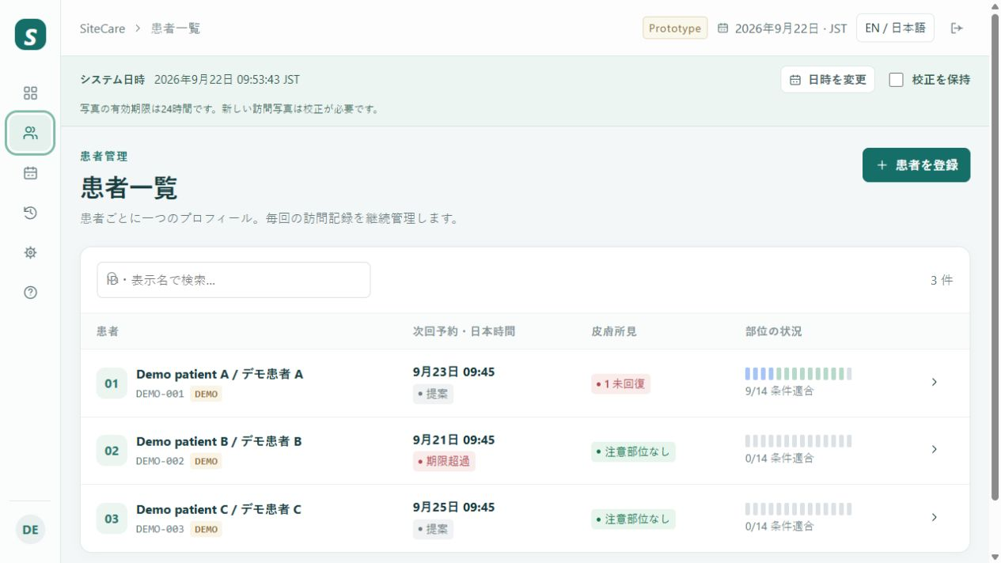
Search by patient ID or display label
患者IDまたは表示名で検索
1. Open Patients and type the patient ID or display label in Search Patients.
1. 「患者一覧」を開き、検索欄に患者IDまたは表示名を入力します。
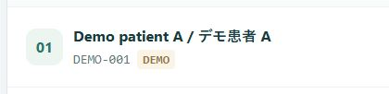
Select the correct patient row
正しい患者の行を選択
2. Check both the ID and display label, then select the row. Confirm the ID again at the top of the patient workspace.
2. 患者IDと表示名の両方を確認して、その行を選択します。患者ワークスペースの上部でもIDを再確認してください。
Use the existing profile at later visits. Do not create a duplicate patient to avoid a restriction or a missing photo.
次回以降も同じプロフィールを使用します。制限や写真不足を回避する目的で、同じ患者を重複登録しないでください。

Create a patient profile
患者プロフィールの作成
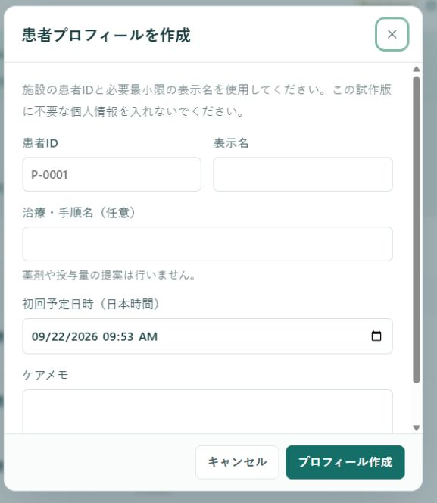
Create Patient Profile form
「患者プロフィールを作成」画面
1. Search first. If no profile exists, select Create Patient.
1. 最初に検索します。登録がない場合は「患者を登録」を選択します。
2. Enter the Patient ID and a minimal Display Label. The Patient ID cannot be changed later in this prototype.
2. 「患者ID」と必要最小限の「表示名」を入力します。この試作版では登録後に患者IDを変更できません。
3. Enter the First Appointment in JST. Add a therapy label or care notes only when needed.
3. 「初回予定日時」を日本時間で入力します。必要に応じて治療・手順名やケアメモを追加します。
4. Check all fields and select Create Profile. The new patient workspace opens. Cancel closes the form without creating a patient.
4. 入力を確認して「プロフィール作成」を選択します。新しい患者画面が開きます。「キャンセル」では登録せずに画面を閉じます。

Upload a visit photograph
訪問写真の追加
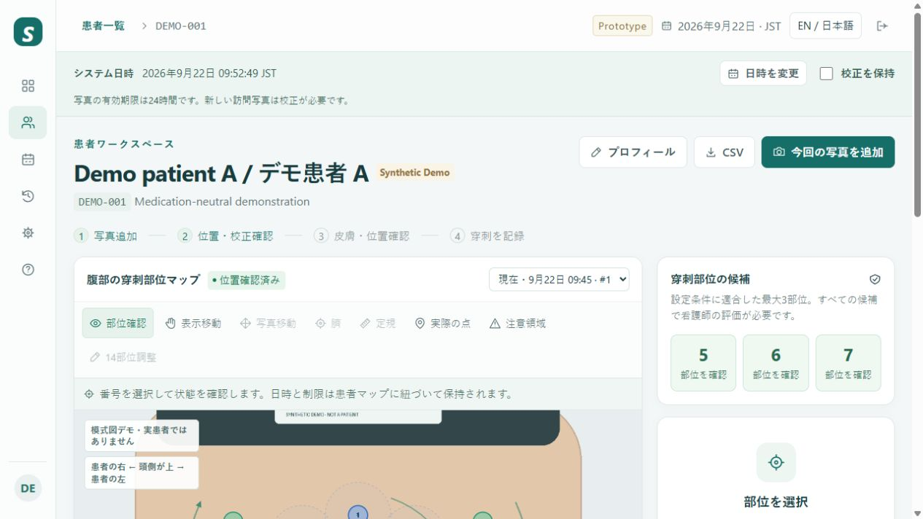
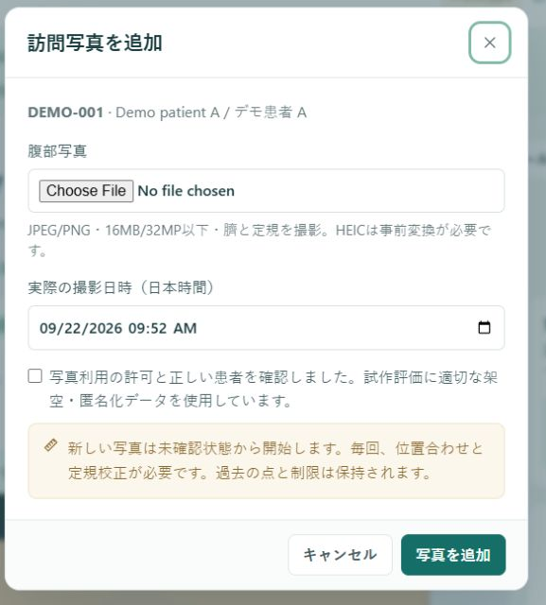
New Visit Photo opens this upload form
「今回の写真を追加」で開く画面
1. Select New Visit Photo and choose the abdominal image. Supported formats are JPEG and PNG, up to 16 MB and 32 megapixels. Convert HEIC before upload.
1. 「今回の写真を追加」で腹部画像を選びます。JPEG・PNG形式、16MB・3200万画素以下に対応します。HEICは事前に変換してください。
2. Set Actual Capture Time to when the picture was taken, in JST. Do not substitute the upload time for an older capture time.
2. 「実際の撮影日時」に撮影した時刻を日本時間で入力します。古い写真の撮影時刻をアップロード時刻に置き換えないでください。
3. Confirm the patient and authorized image use, tick the checkbox, and select Upload Photo.
3. 患者と写真利用の許可を確認し、チェックを付けて「写真を追加」を選択します。
Every new photo starts unverified. Earlier punctures and restrictions remain. Photo numbers start at #1 separately for each patient, then #2, #3 and so on.
新しい写真は毎回未確認状態で始まります。以前の穿刺履歴と制限は保持されます。写真番号は患者ごとに#1から始まり、#2、#3と続きます。

Align the photograph
写真の位置合わせ
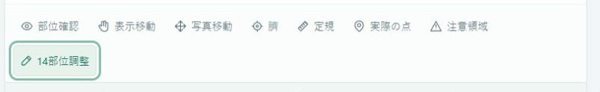
Map toolbar with photo alignment and editing tools
写真の位置合わせ・編集を行うツールバー
The navel is the map origin and the patient’s head is at the top
臍をマップの原点とし、患者の頭側を上にします
1. Use a front-facing, non-mirrored image. Keep posture consistent and include visible landmarks and a ruler in the same plane as the skin.
1. 正面から撮影した鏡像でない写真を使用します。姿勢をそろえ、目印と皮膚と同じ平面に置いた定規を写してください。
2. Select Navel and tap the actual navel in the image. Use Move Photo to drag the photograph beneath the fixed map if needed.
2. 「臍」を選び、写真の実際の臍をタップします。必要に応じて「写真移動」で固定マップの下の写真を動かします。
3. Adjust Photo Size and Photo Rotation before ruler calibration. Compare stable landmarks and visible previous puncture marks.
3. 定規校正の前に「写真サイズ」と「写真回転」を調整します。安定した目印や見える過去の穿刺痕と照合してください。
Pan View and + / − change only the view. Photo Size clears calibration.
「表示移動」と＋／－は表示のみを変えます。「写真サイズ」は校正を解除します。

Calibrate with the ruler
定規による校正
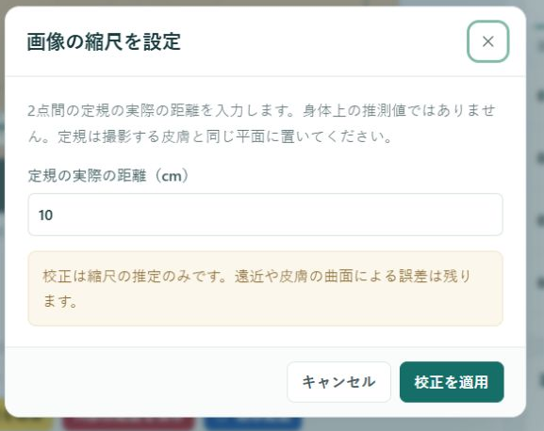
Enter the real distance between the two selected ruler marks
選択した定規の2点間の実際の距離を入力
1. Select Ruler in the map toolbar. Tap one clearly visible ruler mark, then tap a second mark.
1. ツールバーの「定規」を選び、はっきり見える目盛りを1点、次にもう1点タップします。
2. Use a known segment between 2 and 30 cm. Choose a clearly separated pair of marks; very close marks cannot be calibrated.
2. 実際の長さが分かる2～30cmの区間を使用します。十分離れた2点を選びます。近すぎる目盛りでは校正できません。
3. Enter Known Ruler Distance in centimetres. For example, the distance from the 0 cm mark to the 10 cm mark is 10.
3. 「定規の実際の距離」にcm単位で入力します。例えば0cmの目盛りから10cmの目盛りまでは「10」です。
4. Select Apply Calibration. The scale is calculated, but it is not yet saved as a verified alignment.
4. 「校正を適用」を選びます。縮尺が計算されますが、この時点では位置確認済みとして保存されていません。
5. If you change Photo Size afterward, repeat the ruler step. Then complete Verify and Save Alignment on page 11.
5. その後に写真サイズを変えた場合は、定規校正をやり直します。次に11ページの位置確認と保存を行います。
Use a measured ruler segment, not a guessed body distance. A 2-D photograph provides an estimate and does not prove the true distance across curved skin.
身体上の推測距離ではなく、定規の目盛りを使用します。2次元写真から得られるのは推定値で、曲面の皮膚上の実際の距離を保証しません。

Edit and save the 14 site layout
14部位配置の編集と保存
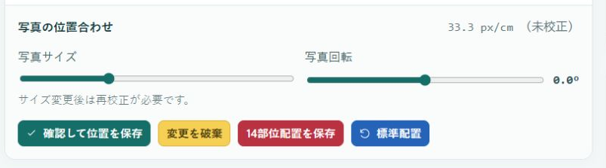
Photo controls and the four colored buttons below the map
写真調整欄とマップ下の4色のボタン
1. On the latest editable photo, select Edit 14 Sites and drag numbered circles to the required positions.
1. 最新の編集可能な写真で「14部位調整」を選び、番号の円を必要な位置へドラッグします。
2. Keep each numbered point at least 5 cm from the navel and numbered points at least 2.5 cm apart. The server checks the saved layout.
2. 各番号の点は臍から5cm以上、番号同士は2.5cm以上離します。保存時にアプリが配置を確認します。
Button  ボタン | What it does  操作の結果
Red — Save 14-Site Layout  赤 — 14部位配置を保存 | Saves the numbered positions for this photo.  この写真の番号位置を保存します。
Blue — Default Layout  青 — 標準配置 | Immediately restores AND SAVES the standard positions.  標準位置に戻し、直ちに保存します。
Yellow — Discard Changes  黄 — 変更を破棄 | Reloads the last saved layout and alignment.  最後に保存した配置と位置合わせに戻します。
Green — Verify and Save Alignment  緑 — 確認して位置を保存 | Opens the checks for photo alignment and ruler scale.  写真の位置と縮尺の確認画面を開きます。

Save the layout before verifying alignment. Saving the layout does not complete photo verification. Default Layout preserves unsaved photo alignment edits; verify those separately.
配置を保存してから位置確認を行います。配置の保存だけでは写真の確認は完了しません。「標準配置」は未保存の写真位置調整を保持するため、別途確認してください。
Discard Changes cannot undo a default layout that has already been saved. A photo linked to a puncture or skin record is locked. Upload a new photo to edit again.
「変更を破棄」では、保存済みの標準配置への変更は取り消せません。穿刺・皮膚所見の記録に紐づいた写真は固定されます。再編集には新しい写真を追加します。

Verify and save the alignment
位置合わせの確認と保存
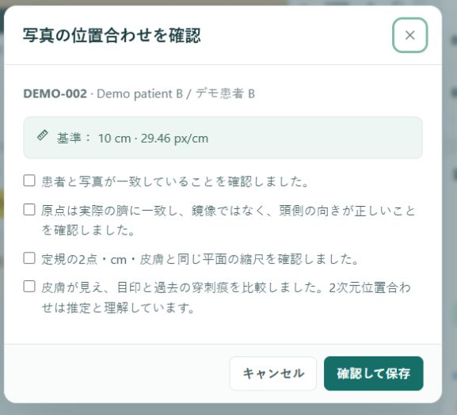
The four required verification checks
位置合わせに必要な4項目の確認
1. Select Verify and Save Alignment below the map after calibrating the ruler and saving any layout changes.
1. 定規校正と配置変更の保存を終えたら、マップ下の「確認して位置を保存」を選択します。
2. Check the patient and photo; navel, head direction and non-mirrored view; ruler marks and scale; and visible landmarks and previous puncture marks.
2. 患者と写真、臍と頭側の向き・鏡像でないこと、定規と縮尺、目印と過去の穿刺痕を確認します。
3. Tick all four boxes only after checking each item. Select Verify and Save.
3. 各項目を実際に確認してから4つすべてにチェックし、「確認して保存」を選択します。
4. Look for Alignment Verified. If candidates are still unavailable, inspect the photo age and individual site restrictions.
4. 「位置確認済み」の表示を確認します。候補が表示されない場合は、撮影からの経過時間と各部位の制限を確認してください。

Read site status and candidates
部位状態と候補の見方
Up to three candidates are shown for review
確認対象となる候補は最大3部位です
Color and label  色と表示 | Meaning and next action  意味と次の操作
Green — Rule eligible  緑 — 条件適合 | Configured rules are met. Assess the actual skin and point.  設定条件に適合しています。実際の皮膚と位置を確認します。
Blue — Resting  青 — 休止中 | Review the remaining rest time and its end date.  休止期間の残りと終了日時を確認します。
Red — Do not use  赤 — 使用不可 | Open the site to read the blocking reason.  部位を開いて使用できない理由を確認します。
Gray — Unverified  灰 — 未確認 | Check photo selection, age, calibration and saved alignment.  写真の選択・有効期限・校正・位置保存を確認します。

1. Choose a candidate button, a numbered circle, or a row under Site Status. Read the site details and every restriction shown.
1. 候補ボタン、写真の番号、または「部位状態」の行を選びます。部位の詳細と表示された制限をすべて確認してください。
2. Candidate order continues after the latest applicable puncture number and wraps after 14. Only eligible sites are included, up to three.
2. 候補は、その日時に適用される最新の穿刺番号の次から順に表示し、14の次は1に戻ります。条件に適合する最大3部位が対象です。
Green is not a clinical safety approval. The app checks a 12-day rest, a 5 cm navel exclusion and a 2.5 cm distance from recent recorded puncture points, plus photo and skin restrictions.
緑色は臨床的な安全の承認ではありません。アプリは12日間休止、臍から5cm、直近の穿刺記録点から2.5cmの距離、および写真・皮膚所見の条件を確認します。

Select the exact puncture point
実際の穿刺点の指定
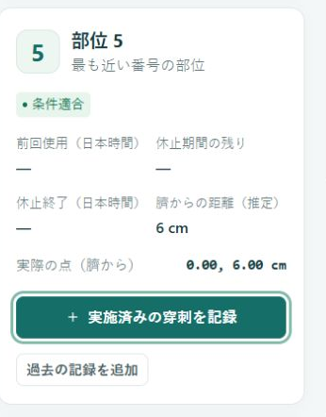
The selected site shows rest, distance and record actions
選択した部位の休止・距離・記録ボタン
1. Review a candidate or site first. The numbered circle represents a chart location, not necessarily the actual puncture point.
1. 最初に候補または部位を確認します。番号の円はマップ上の位置であり、必ずしも実際の穿刺点ではありません。
2. Select Exact Point in the toolbar and tap the real point on the photo. Check that the crosshair is in the intended place.
2. ツールバーの「実際の点」を選び、写真上の実際の位置をタップします。十字の位置が正しいことを確認してください。
3. Review the updated result. The nearest numbered site is assigned automatically, and the exact coordinates are stored separately.
3. 更新された結果を確認します。最も近い番号が自動で割り当てられ、正確な記録座標も別に保存されます。
4. Assess the skin and actual distances according to your institution’s procedure. Use Record Completed Puncture only to document a procedure that has already occurred.
4. 施設の手順に従って皮膚と実際の距離を確認します。「実施済みの穿刺を記録」は、すでに行った穿刺の記録に使用します。

Record a completed puncture
実施済み穿刺の記録
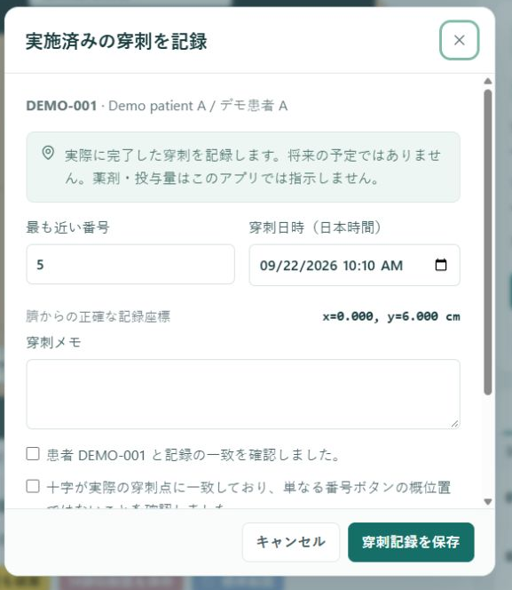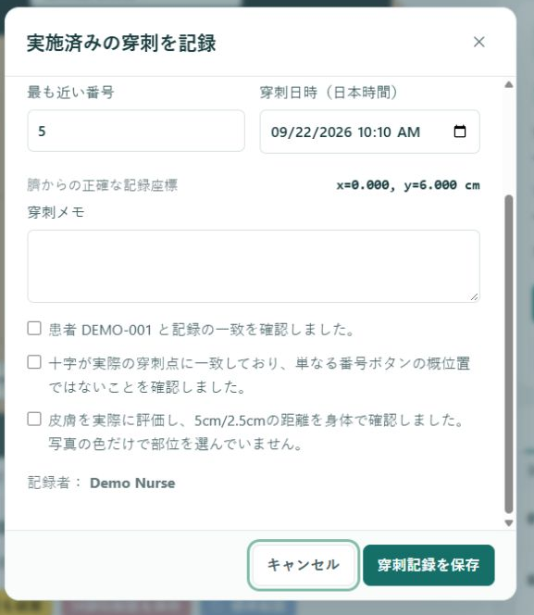
The record form and its lower confirmation area
穿刺記録フォームと下部の確認欄
1. Confirm the patient ID, nearest chart number and exact point. Enter the actual Puncture Date and Time in JST.
1. 患者ID、最も近い番号、実際の点を確認し、実際の「穿刺日時」を日本時間で入力します。
2. Add a Procedure Note when needed. Scroll inside the dialog to see every confirmation checkbox.
2. 必要に応じて「穿刺メモ」を記入します。ダイアログ内をスクロールして、確認項目をすべて表示してください。
3. Confirm identity, the physical puncture point, and the skin and distance checks. Then select Save Puncture Record once.
3. 患者との一致、実際の穿刺点、皮膚と距離の確認にチェックし、「穿刺記録を保存」を1回選択します。
4. After saving, confirm the entry in History and check the rest end time and next appointment. The app updates them from the puncture time.
4. 保存後は「穿刺履歴」の記録と休止終了日時、次回予約を確認します。アプリは穿刺日時を基準にこれらを更新します。
Do not enter future plans here. An entry more than 24 hours old or an older out-of-order entry may require Add Historical Record. If saving is uncertain, check History before retrying.
将来の予定はここに入力しません。24時間より前の記録や時系列をさかのぼる記録は「過去の記録を追加」が必要になる場合があります。保存できたか不明な場合は、再入力の前に履歴を確認してください。

Review history and correct mistakes
履歴の確認と記録誤りへの対応
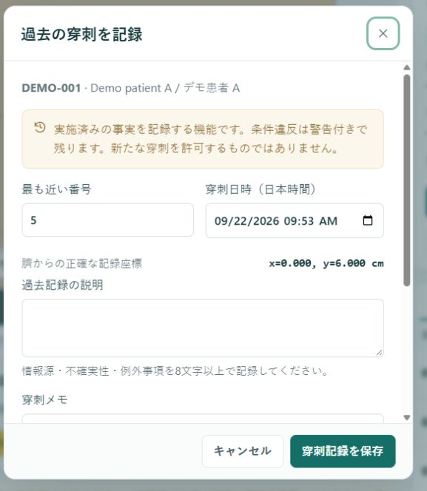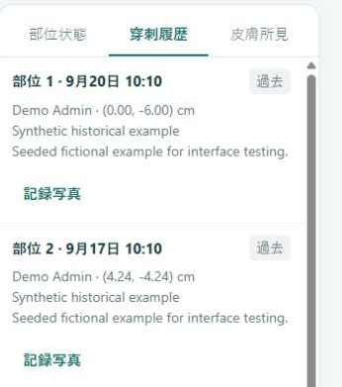
Historical entry form and saved history with Source Photo
過去記録の入力画面と「記録写真」を開ける履歴
1. Select History to review the puncture date, site, coordinates, recorder and note. Select Source Photo to see the photograph linked to that entry.
1. 「穿刺履歴」で日時、部位、座標、記録者、メモを確認します。「記録写真」でその記録に紐づく写真を開きます。
2. For an already-performed older puncture, use a verified photo, select the point, and choose Add Historical Record. Enter its actual date and time.
2. 以前に実施した穿刺は、確認済み写真で位置を選び、「過去の記録を追加」を使用します。実際に実施した日時を入力します。
3. Explain the information source and any uncertainty in at least 8 characters. Complete the checks and save. Conflicts remain as warnings in the record.
3. 情報源や不確かな点を8文字以上で説明します。確認項目をチェックして保存します。条件との矛盾は警告として記録に残ります。
4. If a saved record is wrong, tell the administrator which patient, entry and detail need correction. Administrators can void an incorrect puncture with a reason.
4. 保存済み記録に誤りがある場合は、患者・該当記録・誤りの内容を管理者に伝えます。管理者は理由を付けて誤った穿刺記録を取り消せます。
Historical entry documents a past fact. It does not authorize a new puncture or provide a way to bypass current restrictions. Corrections remain traceable in history and the audit log.
過去記録は実施済みの事実を記録する機能です。新たな穿刺の許可や現在の制限を回避するための機能ではありません。訂正は履歴と監査ログに残ります。

Record a skin concern
皮膚所見の記録
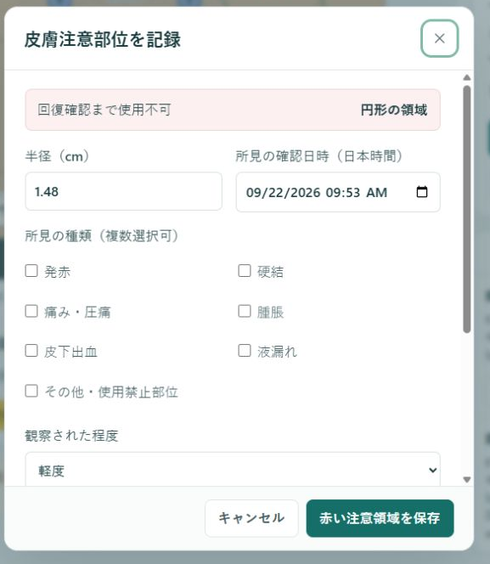
Skin concern form after drawing an affected area
注意領域を描いた後に開く皮膚所見の入力画面
1. On the current verified photo, select Draw Alert. Drag from the centre of the affected area to its edge to create a circle.
1. 現在の確認済み写真で「注意領域」を選び、注意部位の中心から端までドラッグして円を描きます。
2. Check the Radius in cm and Observed Time in JST. Select all applicable observations, such as redness, hardening, pain, swelling, bruising or leakage.
2. 「半径」をcm単位、「所見の確認日時」を日本時間で確認します。発赤、硬結、痛み、腫脹、皮下出血、液漏れなど、該当する所見をすべて選びます。
3. Select the observed severity and enter an assessment or reason to avoid the area. Scroll within the form if necessary.
3. 観察された程度を選択し、評価や使用禁止の理由を記入します。必要に応じてフォーム内をスクロールしてください。
4. Select Save Red Alert Area and confirm the entry in Skin Alerts. For an irregular area, use overlapping circles.
4. 「赤い注意領域を保存」を選び、「皮膚所見」で記録を確認します。不規則な形は複数の円を重ねて記録します。

Record recovery and unblock an area
回復の記録と使用制限の解除
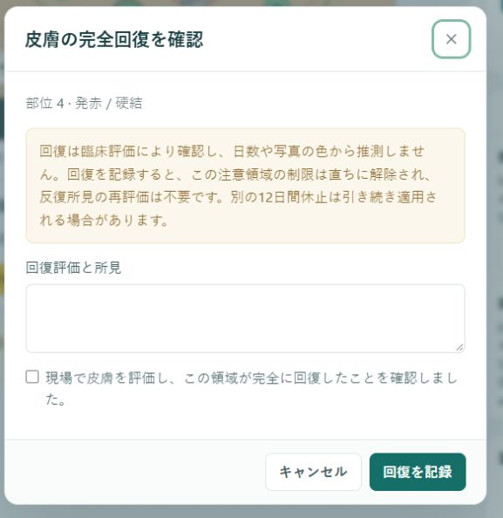
Full recovery requires an assessment and confirmation
完全回復には評価の記載と確認が必要です
1. Open Skin Alerts and locate the correct active finding. Select Confirm Full Recovery after assessing the area.
1. 「皮膚所見」で該当する未回復の所見を確認します。領域を評価した後に「完全回復を確認」を選択します。
2. Write the recovery assessment and findings. Tick the bedside recovery confirmation and select Record Recovery.
2. 回復評価と所見を記入します。現場で完全回復を確認した項目にチェックし、「回復を記録」を選択します。
3. Confirm that the finding is marked Recovered. Its restriction clears immediately, and candidates are recalculated.
3. 該当する所見が「回復済み」になったことを確認します。その所見による制限は直ちに解除され、候補が再計算されます。
Example: latest site 2 → site 5 blocked → candidates 3, 4, 6. After site 5 is recovered → candidates 3, 4, 5, if all other checks pass.
例：直前が部位2 → 部位5が使用不可 → 候補は3・4・6。部位5の回復後 → 他の条件をすべて満たせば、候補は3・4・5になります。
There is no additional recurring-episode review hold. A separate rest period, another overlapping alert, distance restriction or photo problem can still prevent eligibility.
反復所見による追加の再評価待ちはありません。ただし、別の休止期間、重なる未回復所見、距離の制限、写真の問題がある場合は条件適合になりません。

Read the appointment calendar
予約カレンダーの見方
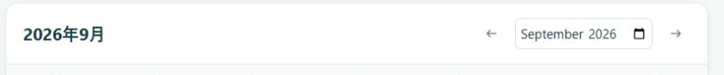
Month selector with previous and next month buttons
月の選択欄と前月・翌月ボタン
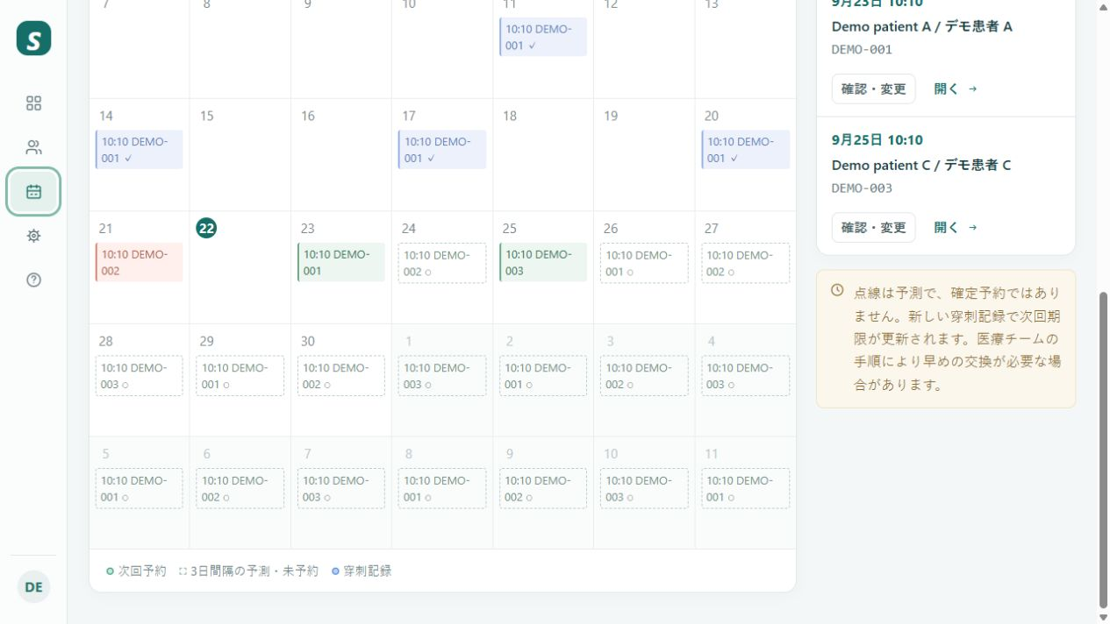
Calendar entries and the next appointment list
カレンダー表示と次回予約一覧
1. Open Appointments from the left menu. Use the month controls or This Month to find the relevant date.
1. 左メニューの「予約カレンダー」を開きます。月の切替や「今月」で対象の日付を表示します。
2. Review the patient and time for each entry. A suggested next visit is not the same as a confirmed appointment.
2. 各表示の患者と日時を確認します。次回予約の「提案」と「確定」は同じではありません。
3. Dashed entries are three-day forecasts, not bookings. The app does not send email, SMS or background clinical reminders.
3. 点線の表示は3日間隔の予測で、予約ではありません。メール・SMS・バックグラウンドの臨床リマインダーは送信しません。
The next due time is calculated as the latest applicable puncture time plus 72 hours. Before a first puncture, the initial appointment provides the starting date.
次回期限は、その日時に適用される最新の穿刺日時から72時間後です。最初の穿刺記録がない場合は初回予定日時が基準になります。
An overdue label refers to the due time. Moving an appointment does not remove that overdue condition.
「期限超過」は予定期限に基づく表示です。予約日時を変更しても期限超過の状態は解消されません。

Confirm or change an appointment
予約の確定と変更
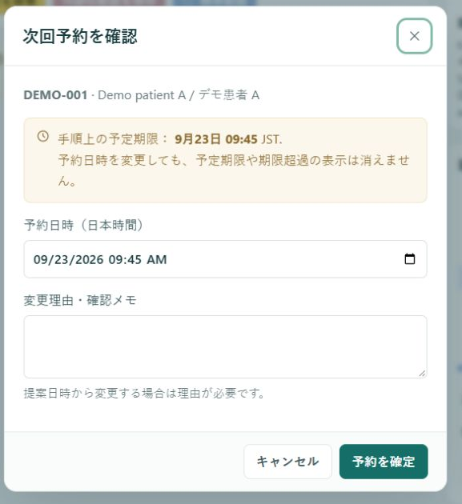
Appointment date and confirmation note
予約日時と変更理由・確認メモの入力欄
1. In the patient workspace select Confirm / Change Time, or use Confirm / Change in the appointment list.
1. 患者画面の「日時の確認・変更」、または予約一覧の「確認・変更」を選択します。
2. Read the Protocol Due Time. Enter the agreed Scheduled Date and Time in JST.
2. 「手順上の予定期限」を確認し、合意した「予約日時」を日本時間で入力します。
3. Add a confirmation note. A reason is required when changing the suggested time.
3. 確認メモを記入します。提案された日時から変更する場合は理由が必要です。
4. Select Confirm Appointment. Check that the saved date and status appear correctly in the patient workspace or calendar.
4. 「予約を確定」を選び、患者画面またはカレンダーに正しい日時と状態が表示されたことを確認します。
Communicate the agreed appointment through your usual approved process. A calendar change in SiteCare does not notify the patient automatically.
決定した予約は、施設で認められた通常の方法で連絡してください。SiteCareのカレンダーを変更しても、患者へ自動通知は行われません。

Manage profiles and photo history
プロフィールと写真履歴の管理
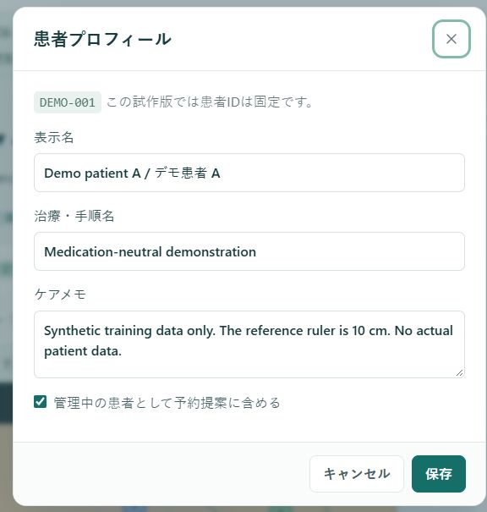
Patient profile and photo history selector
患者プロフィールと写真履歴の選択欄
1. Use Profile to update the display label, therapy label and care notes. Confirm that you are editing the intended patient before saving.
1. 「プロフィール」で表示名、治療・手順名、ケアメモを更新します。保存前に正しい患者であることを確認してください。
2. The Active Patient checkbox controls inclusion in appointment suggestions. Clear it only when patient management should end under your local process.
2. 「管理中の患者として予約提案に含める」は予約提案の対象を切り替えます。施設の運用上、管理終了とする場合のみチェックを外してください。
3. Use Photo History to select earlier photographs. #1, #2 and #3 identify upload order for that patient. Check the capture time as well as the number.
3. 「写真履歴」で以前の写真を選べます。#1、#2、#3はその患者のアップロード順です。番号だけでなく撮影日時も確認してください。
4. Use the current photo for new recording. An older photo can show current restrictions, so do not treat it as a complete historical snapshot of eligibility.
4. 新しい記録には現在の写真を使用します。過去の写真にも現在の制限が表示されるため、当時の使用可否を完全に再現した画面として扱わないでください。
Saved records lock that photo’s alignment and layout. A new photo can be edited again. Permanent patient deletion is an administrator action.
記録に紐づいた写真の位置合わせと配置は固定されます。新しい写真では再び編集できます。患者の完全削除は管理者が行います。

Understand administrator settings
管理者設定による表示の変化
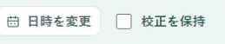
Administrator controls for Change Date and Keep Calibration
管理者用の「日時を変更」と「校正を保持」
These controls are available to administrators. Nurses should check their effect in the clock banner and contact the administrator if the setting is unexpected.
この操作は管理者のみが行えます。看護師は時計の表示で状態を確認し、意図しない設定の場合は管理者へ連絡してください。
Setting  設定 | Effect for nurses  看護師の操作への影響
Keep Calibration OFF  校正を保持 オフ | The photo expires after 24 hours from capture. A photo already used for a completed procedure requires a new photo for the next one.  撮影から24時間で写真の有効期限が切れます。実施記録に使用した写真では、次回に新しい写真が必要です。
Keep Calibration ON  校正を保持 オン | The latest verified photo can be reused after 24 hours and for later procedures. New uploads still require calibration.  最新の確認済み写真を24時間後や次回にも再利用できます。新しく追加した写真は必ず校正します。
System Date  システム日時 | Uses the computer’s current date and time by default.  初期設定ではPCの現在日時を使用します。
Demonstration Date  デモ日時 | Uses the chosen date across patients, rest times, candidates, photo validity, appointments and new entry defaults.  選んだ日時を全患者の休止時間・候補・写真の有効期限・予約・新規入力の初期値に使用します。

The demonstration clock continues to advance and remains set after restart. Existing record timestamps are not rewritten. Return to System Date through the administrator after training.
デモ時計は設定した時点から進み、再起動後も保持されます。既存記録の日時は書き換わりません。研修後は管理者にシステム日時への切替を依頼してください。
Turning Keep Calibration off applies the original capture age immediately. It does not start a new 24-hour period or unlock recorded layouts.
「校正を保持」をオフにすると、元の撮影時刻に基づく経過時間が直ちに適用されます。新たな24時間は始まらず、記録済み配置の固定も解除されません。
If the banner asks for Refresh View, finish or cancel the open form, refresh, and review the new state before continuing.
「表示を更新」が表示されたら、開いているフォームを完了またはキャンセルし、更新後の状態を確認してから続けてください。

Export data and finish work
データの出力と作業終了
CSV exports records for the open patient
「CSV」で開いている患者の記録を出力
1. Review the saved puncture and skin records and the next appointment before leaving the patient workspace.
1. 患者画面を閉じる前に、保存した穿刺記録・皮膚所見・次回予約を確認します。
2. If authorized, select CSV to download patient records. Store the file only in an approved location. A CSV is not a full backup and does not contain the complete photo archive.
2. 許可された場合に「CSV」で患者記録をダウンロードします。承認された保存先だけを使用してください。CSVは完全なバックアップではなく、写真一式も含みません。
3. Ask the administrator to manage complete backups. The database and photographs must be backed up together.
3. 完全なバックアップは管理者へ依頼します。データベースと写真を一緒に保管する必要があります。
Sign Out icon at the top right
画面右上のログアウトアイコン
4. Select Sign Out when finished, especially on a shared computer. Confirm that the login screen returns.
4. 作業後、特に共用PCでは「ログアウト」を選択し、ログイン画面に戻ったことを確認します。
Closing the browser does not stop the server. If you are responsible for the local server, stop it with Ctrl+C in the terminal where run.py is running after other users have finished. Otherwise ask the administrator.
ブラウザーを閉じてもサーバーは停止しません。サーバー管理を担当する場合は、他の利用者の終了を確認し、run.pyを実行しているターミナルでCtrl+Cを押します。それ以外の場合は管理者へ依頼してください。
The app stores its data locally and does not encrypt its data files or backups itself. Follow your institution’s storage, access and retention procedures.
データはローカル保存され、アプリ自体は保存ファイルやバックアップを暗号化しません。施設の保存・アクセス制限・保管期間の手順に従ってください。

Resolve common problems
困ったときの確認方法
The website does not open
サイトを開けない
Check that the server is running and the address is correct. On the server PC use 127.0.0.1:8000. Ask the administrator about a closed terminal or a port already in use; do not start several servers.
サーバーの起動とアドレスを確認します。サーバーPCでは127.0.0.1:8000を使用します。ターミナルを閉じた場合やポート使用中のエラーは管理者へ確認し、複数のサーバーを起動しないでください。
There are no candidates or the record button is disabled
候補がない または記録ボタンを押せない
Select the current photo. Check capture age, ruler calibration, saved alignment, unsaved layout edits, rest and skin restrictions. A previously used photo may require a new upload when Keep Calibration is off.
現在の写真を選び、撮影経過時間、定規校正、位置保存、未保存の配置変更、休止・皮膚所見の制限を確認します。「校正を保持」がオフの場合、使用済み写真では新しい写真が必要になることがあります。
A recovered site is still missing from the candidate list
回復した部位が候補に出ない
Confirm the correct alert is marked Recovered, then inspect the site’s remaining reasons. Check overlapping active alerts, rest and distance limits. Only the first three eligible sites in rotation order appear.
正しい所見が「回復済み」か確認し、部位に残る理由を読みます。重なる未回復所見、休止、距離の条件を確認してください。候補は順番上の最初の3部位だけです。
The layout buttons are disabled
配置編集ボタンが無効
You may be viewing an older photo or one locked to a saved record. Add a new visit photo and edit its layout before recording a puncture or skin finding.
古い写真、または保存済み記録により固定された写真の可能性があります。新しい訪問写真を追加し、穿刺や皮膚所見を記録する前に配置を編集します。
Another window updated the patient or saving failed
別画面で更新された または保存に失敗した
Read the message. Reload the patient and review current data before re-entering unsaved work. If the connection failed, inspect History first so you do not create a duplicate record.
メッセージを読みます。患者を再読み込みし、最新の内容を確認してから未保存の作業を再入力します。通信エラーの場合は、重複記録を避けるため最初に履歴を確認してください。
The photo upload is rejected or the date looks wrong
写真を追加できない または日時が違う
Check JPEG/PNG format, size limits, permission checkbox and capture time. Check the application’s system/demo clock. Future-dated photos cannot be used as the current photo.
JPEG・PNG形式、容量・画素数、利用許可のチェック、撮影日時を確認します。アプリのシステム／デモ時計も確認してください。未来日時の写真は現在の写真として使用できません。

Quick reference before finishing
終了前の確認表
Use this checklist after each practice visit
練習の最後にこの一覧を確認します
1. The patient ID and application date are correct.
1. 患者IDとアプリの日時が正しい。
2. The intended current photo is selected and its capture time is accurate.
2. 使用する現在の写真が選ばれ、撮影日時が正しい。
3. Ruler calibration and alignment were verified and saved.
3. 定規校正と位置合わせを確認して保存した。
4. Any layout changes were saved before recording.
4. 配置の変更は記録の前に保存した。
5. The exact point, skin assessment and all displayed restrictions were reviewed.
5. 実際の点、皮膚評価、表示されたすべての制限を確認した。
6. The completed puncture or skin observation appears in the correct history.
6. 実施済みの穿刺または皮膚所見が正しい履歴に表示されている。
7. The next appointment was checked and communicated through the normal process.
7. 次回予約を確認し、通常の方法で連絡した。
8. I signed out and protected any exported files.
8. ログアウトし、出力ファイルを適切に管理した。
Term  用語 | Meaning  意味
Calibration  校正 | Converting image pixels into an estimated centimetre scale.  画像のピクセルを推定cmに換算する設定。
Alignment  位置合わせ | Matching the photo with the navel and map landmarks.  写真を臍やマップの目印に合わせること。
Candidate  候補 | A location that passes the configured checks for review.  設定条件を満たし、確認の対象となる部位。
Recovery  回復 | A documented assessment that an active skin concern has resolved.  未回復の皮膚所見が解消したことを評価し記録すること。

When uncertain, keep the record unchanged and ask the responsible administrator or clinical lead for help.
判断に迷った場合は記録を変更せず、担当管理者または医療チームの責任者に確認してください。

